Fahrradanlehnsystem Galaxy 34 XL mit 8 Einstellplätzen zweiseitig

WSM - Walter Solbach Metallbau

Eigenschaften

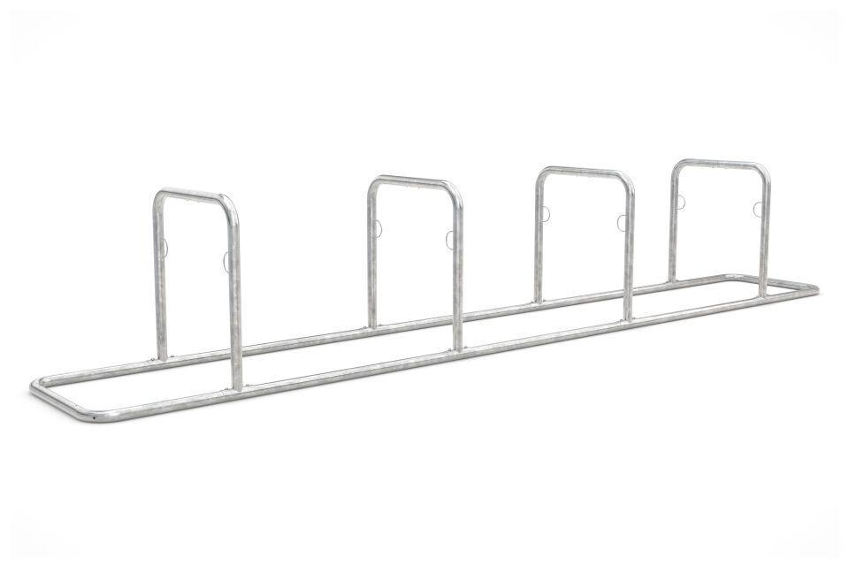

GTIN:

4250366541228

Farbton

metallfarben

Montageart

Freiaufstellung, Befestigung auf vorh. Fundamentrahmen

Oberfläche

feuerverzinkt

Werkstoff

Stahl

Breite (mm)

4.920,00

Höhe (mm)

870,00

Einparkart

Zum Anlehnen

Einstellplätze

8

Knierohr

Nein

Seiten

Zweiseitig

Radabstand (mm)

1200